Бекітемін:
Оқу ісі жөніндегі орынбасары: Г. Жылкайдарова

Бөлім: | Динамика негіздері
Педагогтың аты-жөні: | Айтбаев С.Б.
Күні: | «_» ________ 20_ ж.
Сынып: 9 | Қатысушылар саны: | Қатыспағандар саны:
Сабақтың тақырыбы: | Бүкiләлемдiк тартылыс заңы
Оқу бағдарламасына сәйкес оқыту мақсаттары: | 9.2.2.6 – Бүкіләлемдік тартылыс заңын тұжырымдау және оны есептер шығаруда қолдану
Сабақтың мақсаты (SMART): | - бүкіләлемдік тартылыс заңын тұжырымдайды  - F = Gm₁m₂/r² формуласын есептер шығаруда қолданады  - гравитациялық тұрақтының мағынасын түсіндіреді  - тартылыс күшінің массаға және қашықтыққа тәуелділігін талдайды
Құндылықтарға баулу: | «Адал азамат» бағдарламасы бойынша: Бірлік және ынтымақ.  «Бірлік бар жерде – тірлік бар» (халық мақалы).  Құндылық топтық жұмыстағы жауапкершілік пен өзара құрмет арқылы жүзеге асады.
Сабақтың барысы:
Сабақтың кезеңі / уақыты | Педагогтың әрекеті | Оқушының әрекеті | Бағалау (дескрипторлар) | Ресурстар
Сабақтың басы  6 минут  Ұйымдастыру, қызығушылықты ояту, мақсат қою | Ұйымдастыру кезеңі. Сәлемдесу, түгендеу, бағалау парағын тарату.  Білімді өзектендіру: «Қар кесегі». Бірінші оқушы «Ньютонның үшінші заңы БЖБ №3» тақырыбынан бір ұғымды айтады, келесісі оны қайталап, жаңасын қосады.  Құндылыққа баулу: «Бірлік бар жерде – тірлік бар» (халық мақалы).  Проблемалық жағдаят: Алма жерге түседі, ал Ай Жерге түспейді. Екеуін бір күш басқара ма?  Оқушылардың болжамдары тыңдалып, сабақтың тақырыбы мен мақсаты бірге анықталады. | Ұғымдарды тізбектей қайталап, жаңасын қосады.  Болжам айтып, тақырып пен мақсатты анықтауға қатысады. | Қалыптастырушы бағалау: ауызша кері байланыс, «Бас бармақ» әдісі. | Презентация  Бағалау парағы
Сабақтың ортасы  12 минут  Жаңа білімді меңгеру | Жаңа білімді меңгеру: PhET виртуалды зертханасы. Мұғалім PhET симуляциясын интерактивті тақтада көрсетеді, оқушылар жұппен параметрлерді өзгертіп, заңдылықты өздері анықтайды.  - Бүкіләлемдік тартылыс заңы: F = G·m₁m₂/r².  - G = 6,67·10⁻¹¹ Н·м²/кг² (Кавендиш, 1798).  - Заң материялық нүктелер мен біртекті шарлар үшін орындалады; r – центрлер арасы.  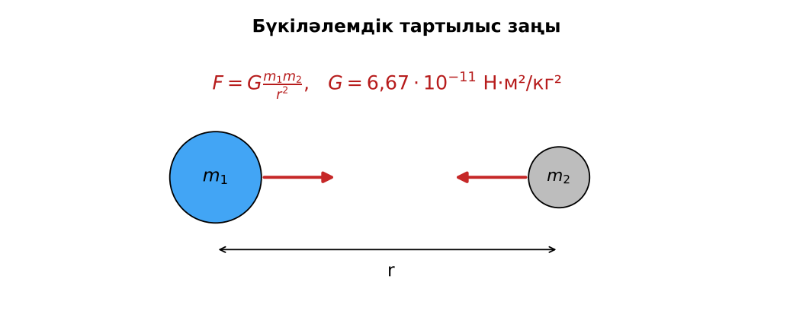  Сурет. Бүкіләлемдік тартылыс заңы | Симуляцияда параметрлерді өзгертіп, бақылау нәтижесін дәптерге жазады. | Дескриптор:  - бүкіләлемдік тартылыс заңын тұжырымдайды;  - топта/жұпта белсенді жұмыс істейді.  2 балл | Физика 9-сынып оқулығы  Презентация  PhET: https://phet.colorado.edu/en/simulations/gravity-force-lab
Сабақтың ортасы  7 минут  Бекіту, жаттығу | «Сатылай кешенді талдау». Оқушылар физикалық шаманы/құбылысты сатылап талдайды: анықтамасы → белгіленуі → формуласы → өлшем бірлігі → өлшеу құралы → мысал.  Үлгі: 50 кг және 60 кг адамдар 1 м қашықтықта: F = 6,67·10⁻¹¹·3000 ≈ 2·10⁻⁷ Н – өте аз. | Тапсырманы орындап, шешімін талқылайды. | Дескриптор:  - тапсырманың шешімін қадамдап, дұрыс рәсімдейді.  1 балл | Жұмыс дәптері  Тапсырма карточкасы
Сергіту сәті  2 минут | «Толқын». Қатар бойынша кезекпен тұрып-отыру арқылы «толқын» жасайды. | Қимыл арқылы орындайды. | – | –
Сабақтың ортасы  11 минут  Деңгейлік тапсырмалар (жеке жұмыс) | Саралау «Таңдау» арқылы: оқушылар деңгейін өздері таңдайды; А деңгейін орындаған оқушы В деңгейіне өтеді.  А деңгейі (білу, түсіну) – жасыл карта.  Массалары 1000 т екі кеме 100 м қашықтықта. Тартылыс күші?  В деңгейі (қолдану) – сары карта.  Қашықтықты 3 есе арттырсақ, тартылыс күші қалай өзгереді?  С деңгейі (талдау, жинақтау) – қызыл карта.  Неліктен біз айналадағы заттардың бір-бірін тартқанын сезбейміз, бірақ Жердің тартқанын сеземіз? Есептеумен негізде.  ЕББҚ оқушыларына: аудио/бейне нұсқау, нұсқауды тақтаға жазып қою; суретті тірек-сызба және қадамдық нұсқаулық. | Деңгейін таңдап, тапсырманы жеке орындайды.  Жауап кілтімен өзін-өзі тексереді. | Дескриптор:  А: F = Gm₁m₂/r² формуласын есептер шығаруда қолданады – 2 балл  В: гравитациялық тұрақтының мағынасын түсіндіреді – 3 балл  С: тартылыс күшінің массаға және қашықтыққа тәуелділігін талдайды – 4 балл | Деңгейлік карточкалар (А – жасыл, В – сары, С – қызыл)  Жауап кілті
Сабақтың соңы  7 минут  Бекіту, рефлексия, үй тапсырмасы | Бекіту: Wordwall онлайн-викторинасы (мұғалім алдын ала дайындайды). Сұрақ үлгілері:  - G = ? (6,67·10⁻¹¹)  - r 2 есе артса F? (4 есе азаяды)  - G-ні кім өлшеді? (Кавендиш)  Wordwall: https://wordwall.net/  Құрылғы жетіспесе – қағаз нұсқасы.  Рефлексия: «PMI» (Плюс – Минус – Қызықты) – сабақтың жақсы жағы, жетілдіретін тұсы және қызықты сәті.  Үй тапсырмасы (сараланған):  - А: §16; 3 есеп.  - В: Ньютонның алма туралы аңызын зерттеу.  - С: Кавендиш тәжірибесі туралы хабарлама. | Викторинаға жауап береді.  Бағалау парағындағы балын қосып, өзін-өзі бағалайды.  Рефлексия жасайды, үй тапсырмасының деңгейін таңдайды. | Дескриптор:  - викторина сұрақтарының кемінде 80%-ына дұрыс жауап береді – 3 балл  Шкала (10 балл): 9–10 «Өте жақсы», 7–8 «Жақсы», 5–6 «Қанағаттанарлық», 0–4 «Қолдау қажет» | Wordwall (QR-код)  Рефлексия материалдары  Kundelik.kz – үй тапсырмасы
Саралау, ЕББҚ қолдау, бағалау және қауіпсіздік
Саралау | ЕББҚ оқушыларына қолдау | Бағалау | Денсаулық және қауіпсіздік
Тапсырма арқылы: А, В, С деңгейлік карталар.  Таңдау арқылы: оқушы деңгейін өзі таңдайды.  Қолдау арқылы: PhET виртуалды зертханасы, жұп-тьютор.  Қабілетті оқушыларға: С деңгейі, PhET/қосымша зерттеу. | Оқу қиындығы: аудио/бейне нұсқау, нұсқауды тақтаға жазып қою.  Көру/есту қабілеті: тапсырманы бөліктерге бөліп беру және қосымша 3–5 минут.  Зейін тапшылығы: белсенді рөл беру (уақыт сақшысы, материал таратушы). | Бағалау парағы (10 балл), дескрипторлар, өзін-өзі және өзара бағалау, онлайн-викторина, рефлексия. | Сергіту сәті, көзге арналған үзіліс, интерактивті тақтамен жұмыс уақытын шектеу, сыныпты желдету.
Деңгейлік тапсырмалардың жауап кілті
Деңгей | Дұрыс жауап
А | F = 6,67·10⁻¹¹·10¹²/10⁴ ≈ 6,7·10⁻³ Н.
В | 9 есе азаяды.
С | G өте кіші; Жердің массасы 6·10²⁴ кг – F = mg ≈ 600 Н (60 кг адам).
Сандық ресурстар (QR-кодтар)
PhET – симуляция  https://phet.colorado.edu/en/simulations/gravity-force-lab   | Wordwall – викторина  https://wordwall.net/   | Bilimland – видеосабақ  https://bilimland.kz/   | OPIQ – цифрлық оқулық  https://www.opiq.kz/  

